Прием документов осуществляется
краевым автономным учреждением дополнительного профессионального образования «Алтайский институт развития образования имени
Адриана Митрофановича Топорова»
по адресу: г. Барнаул, пр-кт Социалистический, д. 60, кабинет 109, 1 этаж
с 6 по 14 апреля 2026 года с 09:00 до 16:00 согласно графику

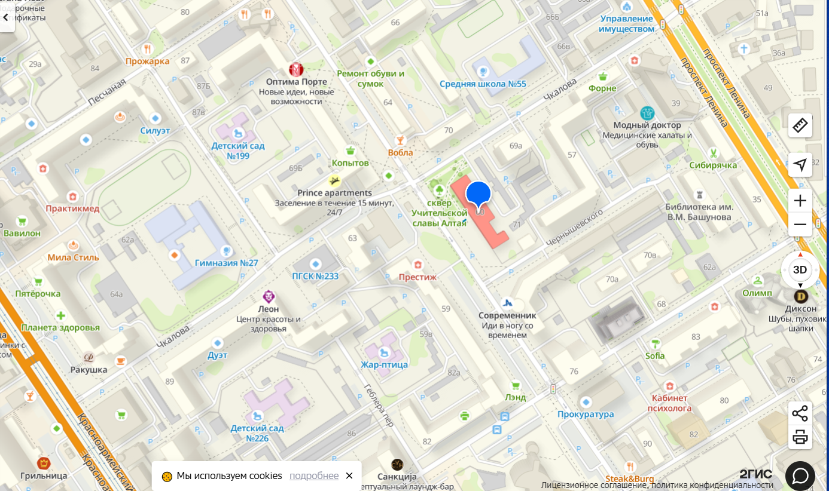

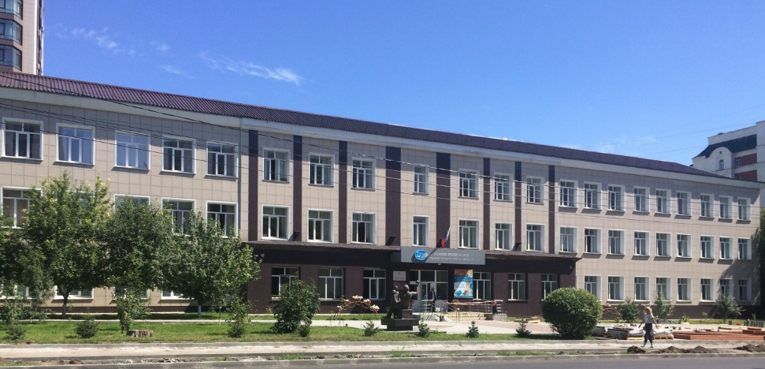

Телефон для справок:
тел. (83852) 555897 (1701)
Покатилова Светлана Геннадьевна,
методист отдела сопровождения профессиональных конкурсов

ГРАФИК ПРИЕМА

Образовательный округ | Муниципальное образование | Дата  приема
СЛАВГОРОДСКИЙ | г. Славгород; г. Яровое; Благовещенский район; Бурлинский район; Ключевский район; Кулундинский район; Немецкий национальный район; Родинский район; Суетский район; Табунский район; Хабарский район | 06.04.2026
РУБЦОВСКИЙ | г. Рубцовск, Волчихинский район; Егорьевский район; Змеиногорский район; Краснощековский район; Курьинский район; Локтевский район; Михайловский район; Новичихинский район; Поспелихинский район; Рубцовский район; Третьяковский район; Угловский район | 07.04.2026
КАМЕНСКИЙ | Баевский район; Завьяловский район; Каменский район; Крутихинский район; Мамонтовский район; Панкрушихинский район; Ребрихинский район; Романовский район; Тюменцевский район; Шелаболихинский район | 08.04.2026
БИЙСКИЙ | г. Белокуриха; г. Бийск, Алтайский район; Бийский район; Быстроистокский; Ельцовский район; Зональный район; Красногорский район; Петропавловский район; Смоленский район; Советский район; Солонешенский район; Солтонский район; Троицкий район; Целинный район | 09.04.2026
ЗАРИНСКИЙ | г. Заринск, ЗАТО Сибирский; Залесовский район; Заринский район; Косихинский район; Кытмановский район; Тальменский район; Тогульский район | 10.04.2026
АЛЕЙСКИЙ | г. Алейск, Алейский район; Топчихинский район; Усть-Калманский район; Усть-Пристанский район; Чарышский район; Шипуновский район | 13.04.2026
БАРНАУЛЬСКИЙ | г. Барнаул, г. Новоалтайск, Калманский район; Павловский район; Первомайский район | 14.04.2026
Краевые  государственные бюджетные образовательные учреждения | Согласно территориальной принадлежности к образовательным округам | 06.04.2026-14.04.2026

